**微算機系統**

實驗二

組別：11

姓名、班級與學號：

資工二 張如儀 109590450

資工二 朱雨璇109590451

日期：110.10.20

　1.實驗內容：

　2.實驗過程及結果：

　　　目標一之電路圖：

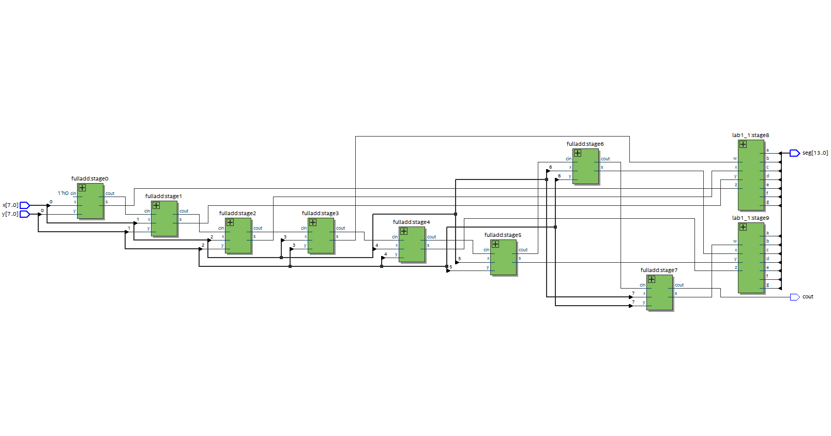

　　　目標一之實驗結果：

　　　目標二之電路圖：

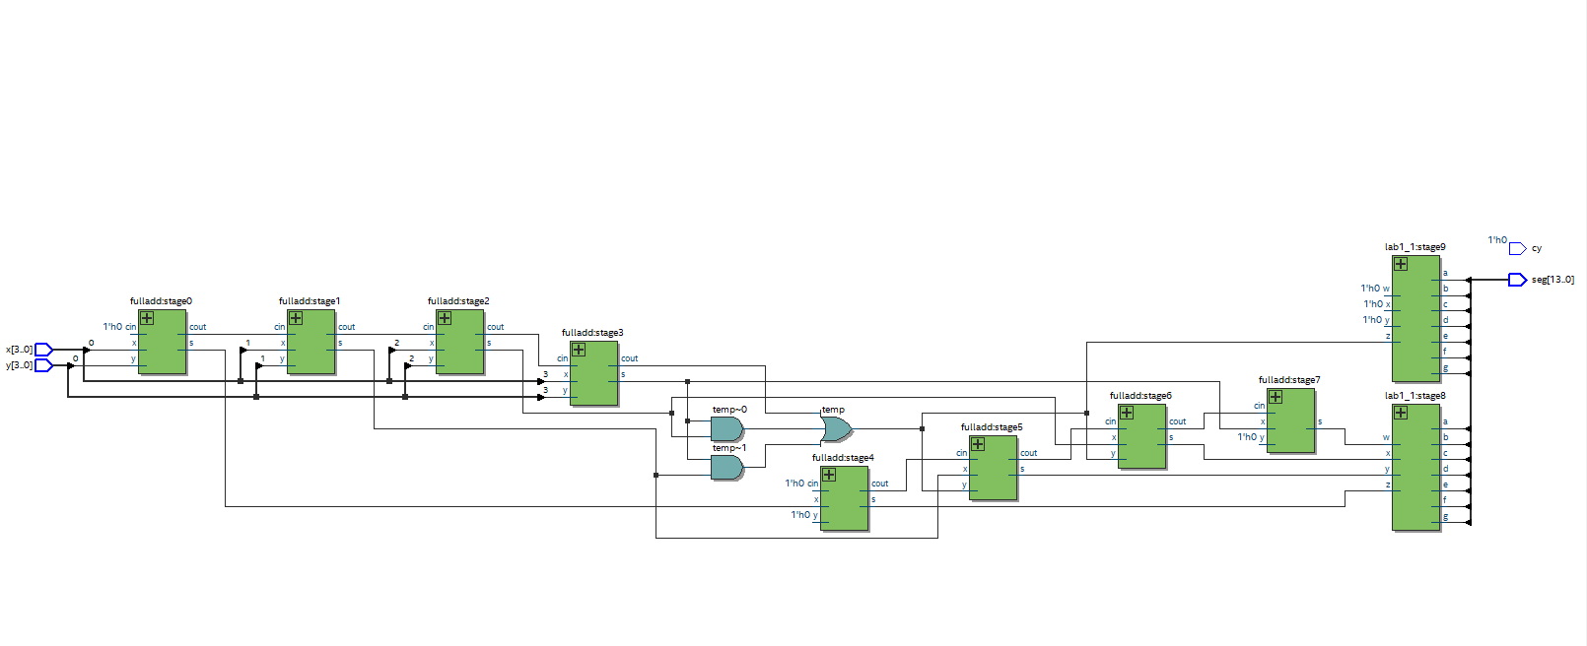

　　　目標二之實驗結果：

3.程式碼：

|  |
| --- |
| 基本題 |
|  |

|  |
| --- |
| 加分題 |
|  |

4.實驗心得：

　　張如儀：

這次的實驗透過與組員一起討論，讓我更了解加法器的運作方式，也比較懂vhdl的語法，雖然過程中因為少寫一個陣列名稱，造成我們一直顯示80或是08，也因此我更加了解角位怎麼設定，希望以後的實驗可以更加順利!

　　 朱雨璇：

　　張如儀：５０％，實驗設計、程式規劃、文書處理

　　 朱雨璇：５０％，實驗設計、資料查詢、文書處理